# Kapitel 5 Gestaltung der Oberfläche

## 5.7.1 Erstellung von Graphiken – der Launcher-Icon

### 5.7.1.1 Zielsetzung

Um einen einheitlichen Auftritt der App zu ermöglichen, wird ein Launcher-Icon benötigt. Dieser repräsentiert die App auf dem Bildschirm und ist auch bei der Ausführung am Rand zu sehen.

### 5.7.1.2 Vorüberlegung

Da bereits das Graphikprogramm PhotoFiltre vorhanden ist, kann dieses verwendet werden, um den Launcher-Icon zu erstellen.

Des Weiteren muss der Kreativität bei folgenden Punkten freien Lauf gelassen werden:

* Welche Form soll der Icon bekommen?
* Welches Objekt soll darauf zu sehen sein?
* Welche Farben könnten passen?

### 5.7.1.3 Vorgehensweise

Aus dem Brainstorming ergeben sich folgende Punkte:

* Form
  + Rund, da es einer Wasserblase entspricht, in dem sich der AirSwimmer fortbewegt
* Objekt
  + Da es eine App für den AirSwimmer sein soll, liegt es nahe, dass auch auf dem Icon der Fisch abgebildet ist. Somit wäre es eindeutig auf dem Desktop zu identifizieren
* Farben
  + Die Farben müssen herausstechen, sodass die App nicht auf dem Desktop untergeht und man sie nicht sehen kann (Beispiel schwarz), dennoch müsste die Farbe zum Thema Wasser/Himmel passen

### 5.7.1.4 Ergebnis

Das Bild des AirSwimmers lässt sich im Internet finden.

In verschiedenen Kombinationen mit Farben und Hintergründen, umgesetzt mit dem Photofiltre7 ergeben sich folgende Entwürfe:

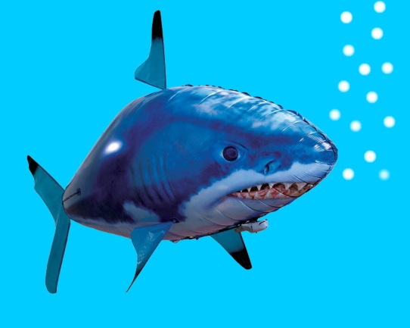

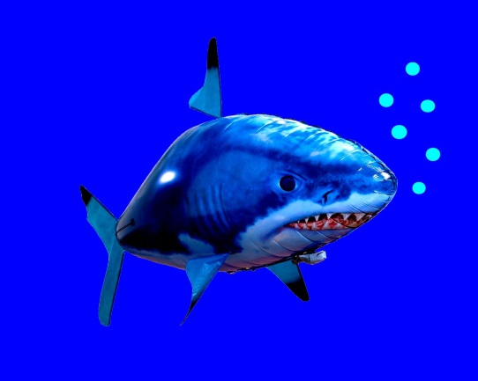

Abbildung 2  
Launcher-Icon mit hellem Hintergrund

Abbildung 1  
Launcher-Icon mit dunklem Hintergrund

Nach dem Testen auf dem Tablet wird festgestellt, dass der dunkle Hintergrund bei einem schwarzen Desktop untergeht, daher fiel die Entscheidung auf einen runden Launcher-Icon mit hellem Hintergrund (Abbildung 2).